臺北市立大同高級中學 110學年度第1學期 國中 __國文__ 領域
第 二 次會議紀錄
- 時間：民國 110年 9月 16日(星期四) 13時 10分
- 地點：國九教室
- 出席人員：應出席 9人，列席 人；實際出席 8人，列席 人（見簽到表）
- 主席：潘亮君 記錄：潘亮君
- 主席致詞：
和各位夥伴分享暑期召集人研習的心得
- 研習分享：
- 秒懂「說明文」：素養導向的說明文教學與評量。教導學生如何看穿說明文的結構，懂得分析說明的階層與類別，教師出題時能引導正確的上位概念，掌握文轉圖與圖轉文字的技巧。
- 「鏢行天下」桌遊實作分享：下載此桌遊的APP，以平板鏡像投影於大屏，演練與說明此桌遊的設計理念，循序漸進教懂說明文的結構與上位概念，學生可一人一機操作，解決實體桌遊大部分只能二至四人遊玩的困境。
- 提案討論：

提案1：無
說明：
決議： 人出席，通過 票，不通過 票，無意見 票，本案通過。

- 臨時動議：無

- 散會：民國 110年 9月 16日 16時 10分

備註：
1. 學年度學期別：視實際情形調整。
2. 部別：可視需要輸入高中部或國中部。
3. 第n次：n為阿拉伯數字、半形；若為1個月1次之例會，可使用月份別。
4. 時間：年、月、時、分請使用阿拉伯數字、半形，若為「零」，請勿使用「○(符號)」或「０(全形)」；星期則使用國字一、二、三…等。
5. 主席、記錄輸入姓名不簽名。
6. 業務報告、提案討論之名稱可視實際情形微調。
7. 請注意記錄(動詞)與紀錄(名詞)之區別。
8. 會議紀錄擇要記錄，非必要不須逐字稿。
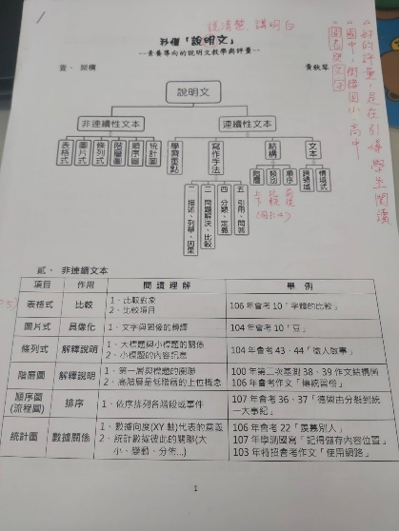 | 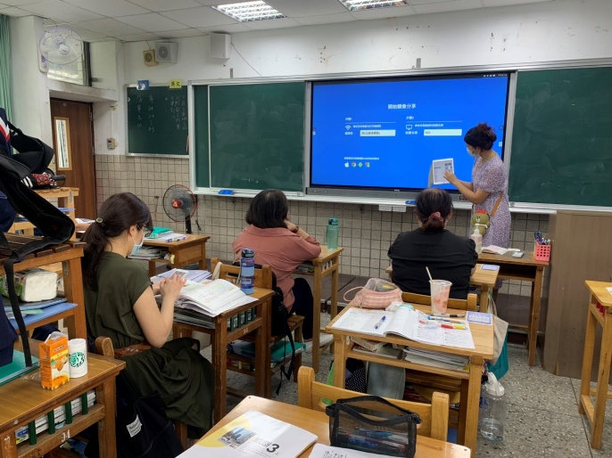
說明文研習資料 | 下載桌遊與鏡像投影
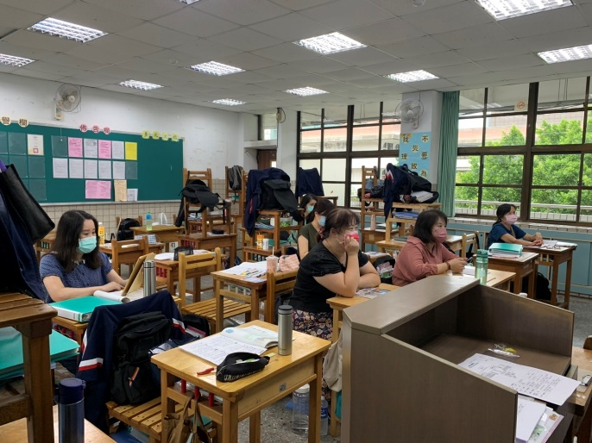 | 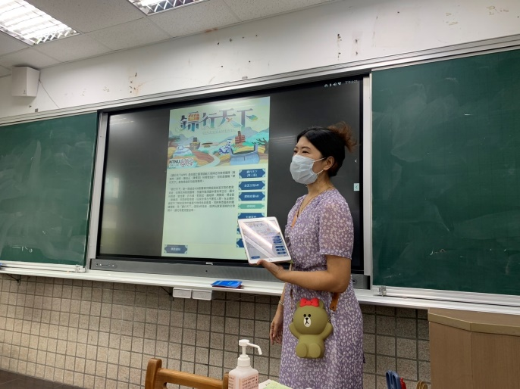
說明桌遊遊戲方式 | 實際操作「鏢行天下」桌遊

